

《悦趣》系统设计 说明书

所属学院：至诚学院

团队名称：超智红黄寒冰队

指导老师：张栋老师

项目时间：2020-2021学年第二学期

版本信息
版本 | 提交人 | 修改日期 | 备注
第1版 | 傅伟涵 | 2021/5/2 | 添加引言部分
第2版 | 庄健志 | 2021/5/4 | 添加系统体系结构、安全与权限设计部分
第3版 | 蔡榕超 | 2021/5/6 | 添加系统接口、功能展示部分

目录
第一章 引言 4
1.1 编写目的 4
1.2 撰写背景 4
1.3 术语定义 4
第二章 系统体系结构 5
2.1 技术架构 5
2.2 MVC体系架构 5
2.3功能模块 5
第三章 UML设计图 6
3.1用例图 6
3.2类图 6
3.3泳道图 7
3.4 ER图 7
第四章 系统功能设计 8
4.1 功能展示 8
4.2 接口设计 12
第五章 系统安全与权限设计 13
5.1系统安全控制 13
5.2数据安全加密 13
5.3备份与恢复 13

第一章 引言

1.1 编写目的
此系统设计说明书将会介绍悦趣的项目背景，基本功能，系统架构，功能设计，数据库约束，作为系统开发的路线及参考。
面向用户，项目经理，老师，以及系统的所有开发人员。

1.2 撰写背景
软件名称：悦趣
开发团队：超智红黄寒冰队
开发者：蔡榕超、庄健志、郑钰红、梁剑煌、傅伟涵、戴海斌
内容概要：旨在培养学生坚持打卡的习惯

1.3 术语定义
序号 | 缩写 | 定义
1. | C/S架构 | 服务器-客户机，即Client-Server(C/S)结构。C/S结构通常采取两层结构。服务器负责数据的管理，客户机负责完成与用户的交互任务。
2. | MVC架构 | 模型-视图-控制器模式，也称为MVC模式（Model View Controller）。用一种业务逻辑、数据、界面显示分离的方法组织代码，将业务逻辑聚集到一个部件里面，在改进和个性化定制界面及用户交互的同时，不需要重新编写业务逻辑。MVC被独特的发展起来用于映射传统的输入、处理和输出功能在一个逻辑的图形化用户界面的结构中。
3. | SSL | SSL(Secure Sockets Layer 安全套接字协议),及其继任者传输层安全（Transport Layer Security，TLS）是为网络通信提供安全及数据完整性的一种安全协议。TLS与SSL在传输层与应用层之间对网络连接进行加密。

第二章 系统体系结构

2.1 技术架构
系统客户端采用C/S架构（服务器-客户机）。

2.2 MVC体系架构
View层：UI设计，用户显示界面，给用户的交互功能界面，采用基于微信小程序的前端技术。
Model层：负责实现小程序的所有功能（登录，打卡等功能），并对外提供接口，以供Controller层调用填充View层。
Controller层：负责实现小程序的功能交互的各个逻辑，在用户对小程序交互的时候，控制层要调度Model层实现功能并填充View层。

2.3功能模块
2.3.1注册账户
验证身份
2.3.2首页
打卡
学习记录
倒计时
自习闹钟
排行榜

2.3.3 我的
个人信息
基本设置
意见反馈

第三章 UML设计图
3.1用例图
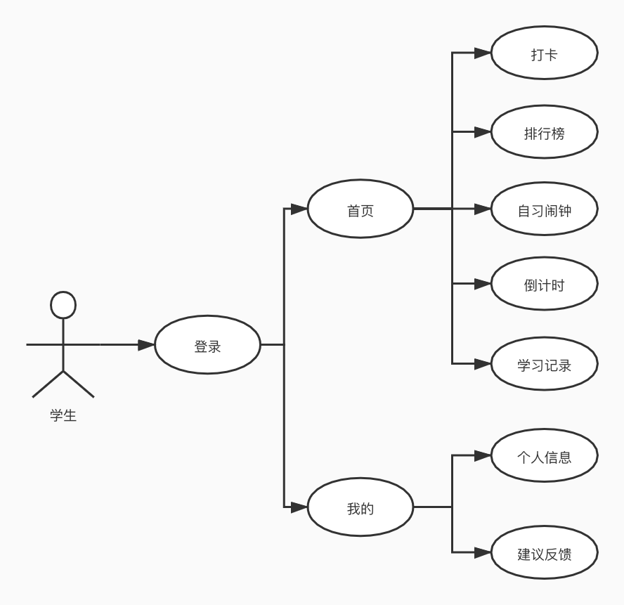
3.2类图
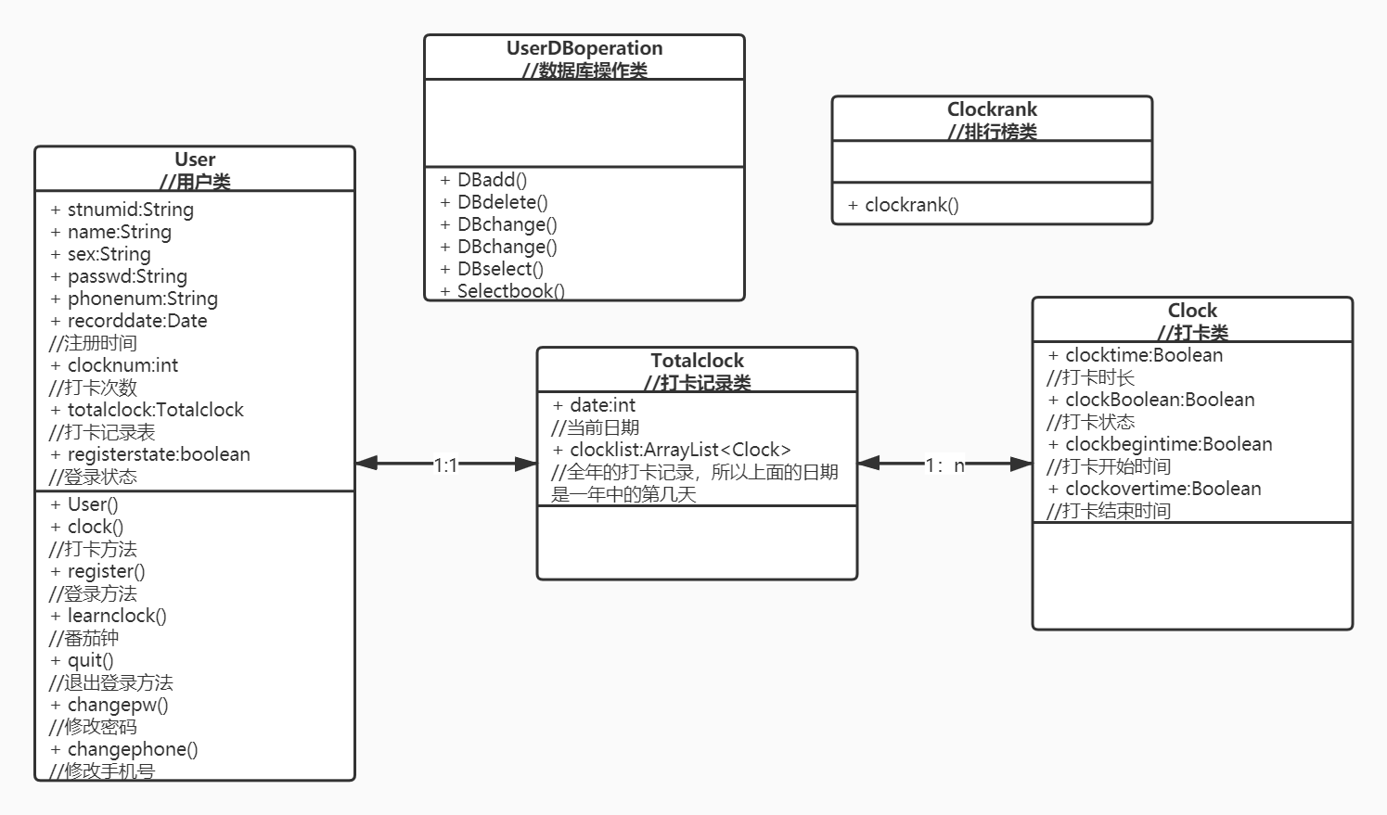
3.3泳道图
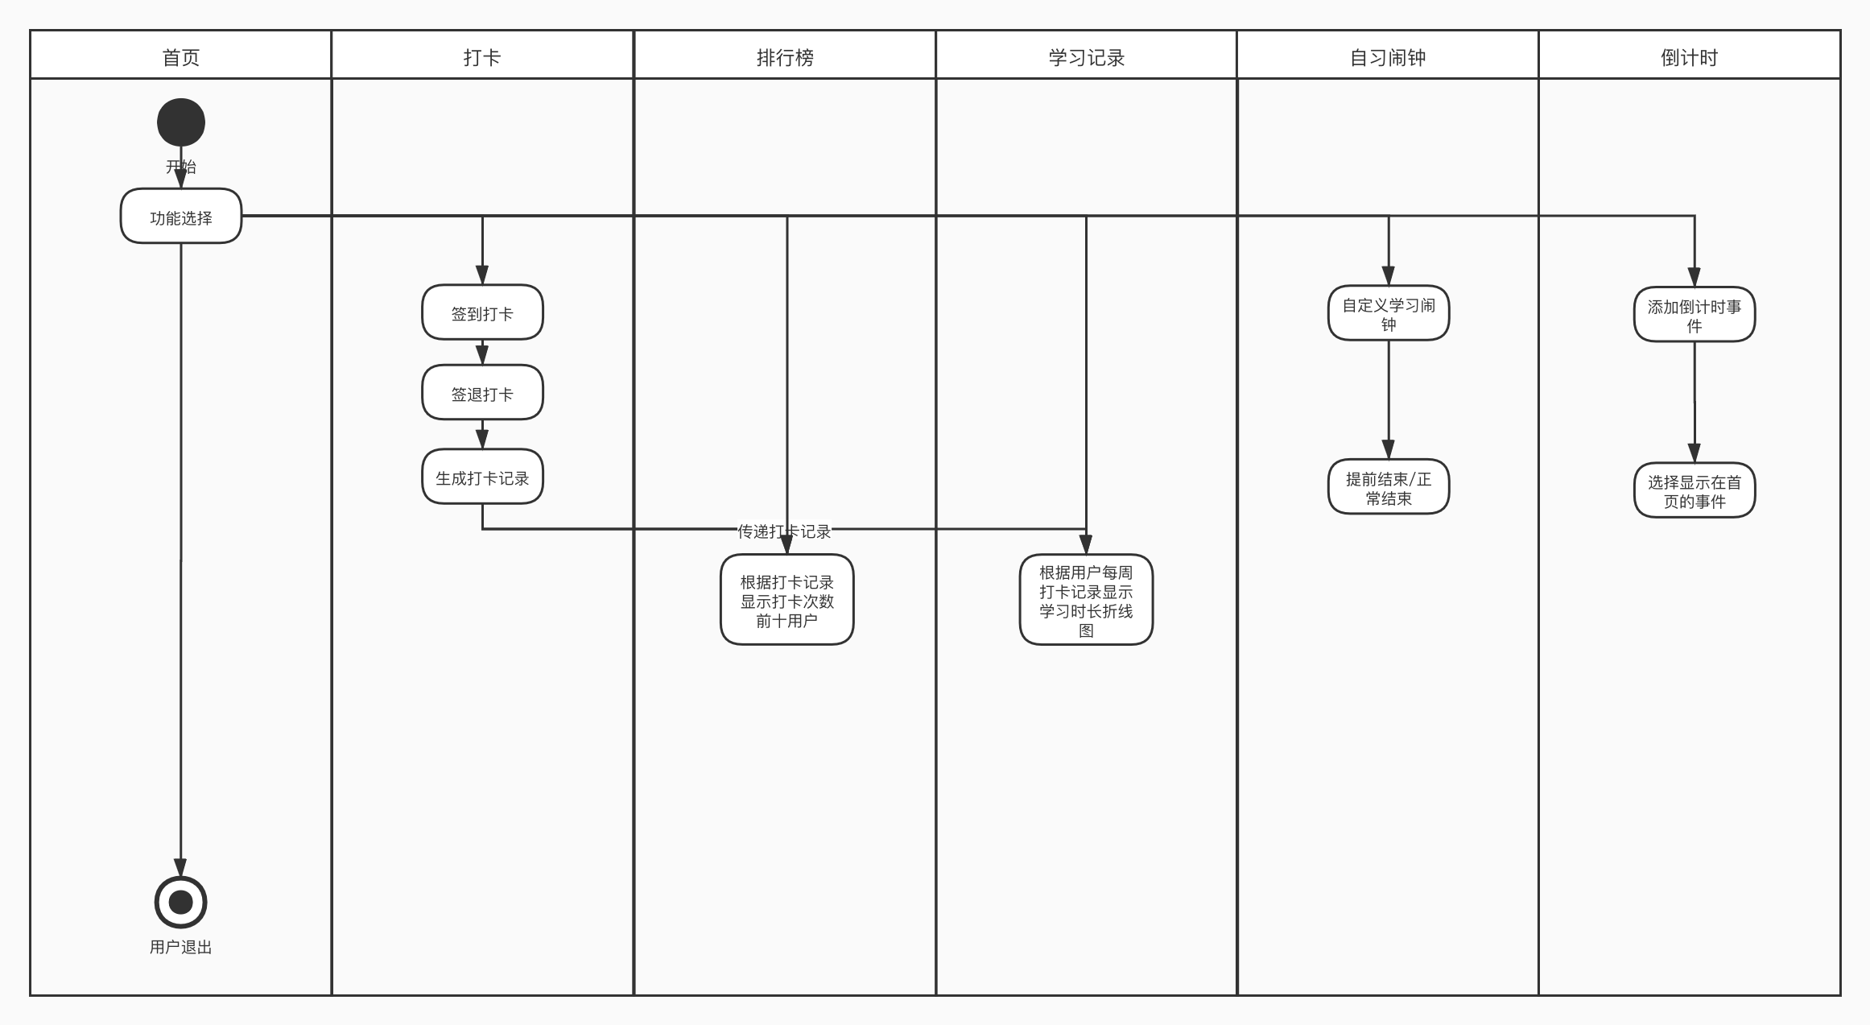
3.4 ER图
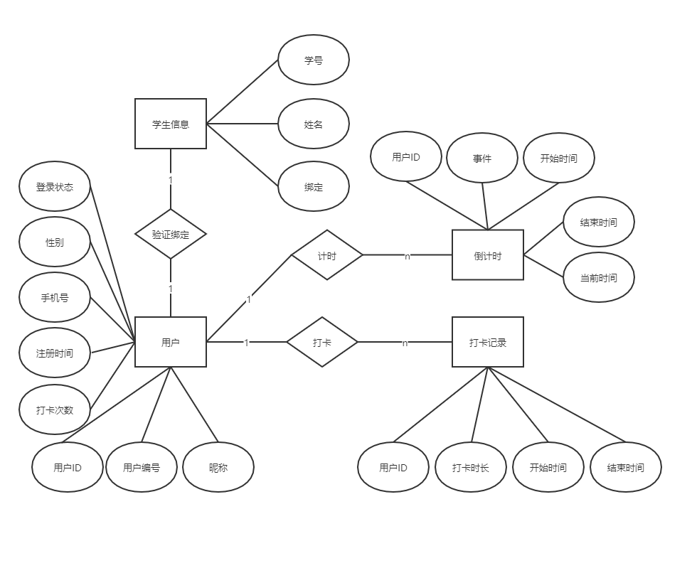

- 系统功能设计

4.1 功能展示
功能 | 特征界面
签到打卡界面 | 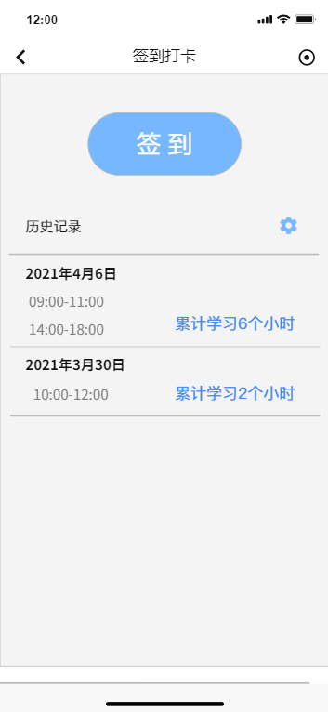
退出 | 点击返回按钮，回到首页

功能 | 特征界面
签到完成界面 | 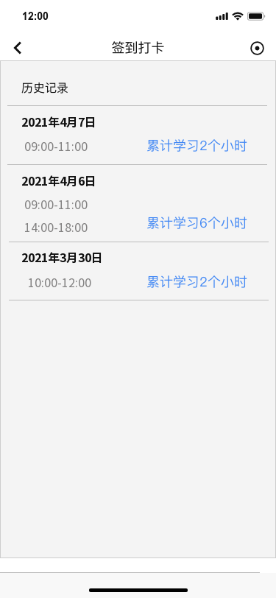
退出 | 点击返回按钮，回到首页

功能 | 特征界面
学习记录页面 | 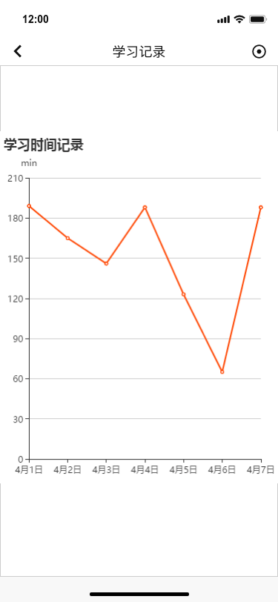
退出 | 点击返回按钮，回到首页

功能 | 特征界面
排行榜页面 | 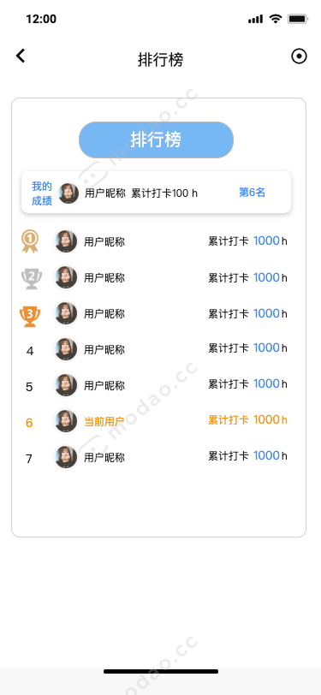
退出 | 点击返回按钮，回到首页

功能 | 特征界面
自习闹钟界面 | 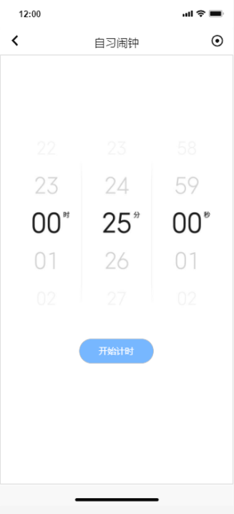
退出 | 点击返回按钮，回到首页

功能 | 特征界面
倒计时界面 | 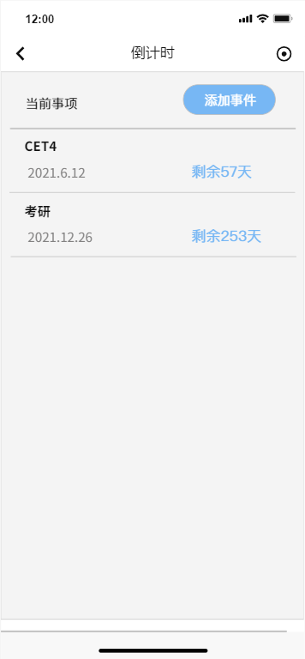
退出 | 点击返回按钮，回到首页
功能 |  | 特征界面
自习闹钟界面
退出 |  | 点击返回按钮，回到首页

4.2 接口设计
序号 | 功能说明 | 调用方法 | 入参 | 出参 | 备注
1 | 封装学生信息对象 | setStudent | Student对象 | 无
2 | 获取学生信息对象 | getStudent | 无 | Student对象
3 | 删除学生信息 | delStudent | Student对象 | 无 | 删除用户数据
4 | 封装打卡信息对象 | setClock | Clock对象 | 无
5 | 获取打卡信息对象 | getClock | 无 | Clock对象
6 | 封装倒计时信息对象 | getCount_Down | Count_Down对象 | 无
7 | 获取倒计时信息对象 | setCount_Down | 无 | Count_Down对象
8 | 删除倒计时信息 | delCount_Down | Count_Down对象 | 无 | 删除倒计时数据
9 | 封装排行榜信息对象 | setClockRank | ClockRank对象 | 无
10 | 获取排行榜信息对象 | getClockRank | 无 | ClockRank对象

- 系统安全与权限设计

5.1系统安全控制

5.1.1权限方面：用户使用账号密码进行登录，并且只能访问对应于自己账号密码的数据库信息，不同用户的账号密码不同，也就对数据访问设置了权限。

5.1.2 当用户发出的对数据库的任何请求出现异常都会撤回请求，来保证数据的安全性。

5.1.3用户身份鉴别：由于我们配置了账号密码，必须要账号密码一致才能登录。
5.1.4：物理方面，由于软件部署在服务器上，要防止服务器被人攻击导致软件崩溃或者信息泄露。
5.1.5后端对前端提交的数据进行校验，防止有用户通过非正规途径使用恶意的数据包对服务器发送请求造成服务器端出现异常，比如说在一个时间段内多次发出请求超过一定阈值就会暂时停止用户使用小程序，防止用户发出大量请求导致服务器崩溃。

5.2数据安全加密
数据安全不能只关心数据加身的加密问题,同时还应当关注数据传输途径的的安全问题。由于数据在传输的过程中容易被不法分子所拦截，因此必须在传输过程中对数据进行加密。系统在和用户进行数据交换时不但要使用数据加密技术加密数据本身，同时还应当使用SSL、SNC等安全协议进行数据传输以保证数据的安全。

5.3备份与恢复
定期复制数据库数据，并且实时的拷贝日志文件到另一台服务器上，以保证即便服务器崩溃，也可以通过上个版本的数据库和日志文件进行恢复数据。

